TEMAT: PERŁY EUROPY
Podczas tej lekcji będziesz wyszukiwać w internecie informacje na temat państw europejskich i poznasz wyjątkowe miejsca w Europie.
ZADANIE:
Znajdź w Wikipedii dane (rysunek flagi, stolica, powierzchnia, liczba ludności oraz języki urzędowe danego kraju) dotyczące państw Unii Europejskiej. (minimum 10)
Przedstaw te dane w arkuszu kalkulacyjnym, tak jak pokazano na poniższym przykładzie.

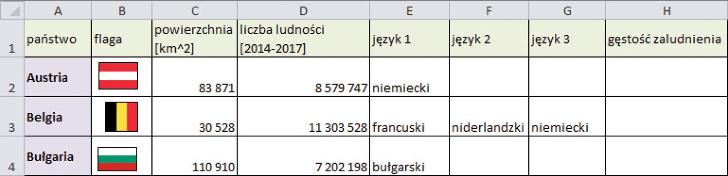
Oblicz w odpowiedniej kolumnie gęstość zaludnienia w każdym z tych państw. Który język występuje najczęściej jako język urzędowy w państwach Unii Europejskiej?

